ИНИЦИАТИВНЫЙ ПРОЕКТ,
от муниципального образования Вырицкое городское поселение
в рамках реализации областного закона от 16 февраля 2024 года
№ 10-оз «О содействии участию населения в осуществлении
местного самоуправления в Ленинградской области»

Наименование инициативного проекта | Ремонт асфальтового покрытия участка дороги по ул. Вокзальной (от пересечения с ул. Полякова в сторону ул. Удельная) в пос. Вырица

Описание проблемы, решение которой имеет приоритетное значение для жителей: устранение деформаций и повреждений асфальтобетонного покрытия, повышения уровня безопасности и улучшения качества жизни населения.
Цель проекта - создание комфортных условий жизнедеятельности в частном секторе гп. Вырица; задачи проекта - повышение уровня комплексного обустройства части территории, являющейся административным центром Вырицкого территориального управления, обеспечение сохранности автомобильных дорог общего пользования местного значения.

Результат реализации инициативного проекта: повышение доли протяженности дорог, соответствующих нормативным требованиям в частном секторе гп. Вырица. Создание благоприятных условий для развития территории, комфортного проживания, устранения деформаций и повреждений асфальтобетонного покрытия, повышения уровня безопасности и улучшения качества жизни населения.

Муниципальный контракт «Ремонт асфальтового покрытия участка дороги по ул. Вокзальной (от пересечения с ул. Полякова в сторону ул. Удельная) в пос. Вырица», сумма 1738877,00руб. Областной бюджет 1 547 600,00руб. Бюджет Гатчинского муниципального округа 191 277,00руб.

Инициативный проект реализован при активном трудовом участии граждан-жителей гп. Вырица.

ФОТО ДО/ПОСЛЕ
«Ремонт асфальтового покрытия участка дороги по ул. Вокзальной (от пересечения с ул. Полякова в сторону ул. Удельная) в пос. Вырица»

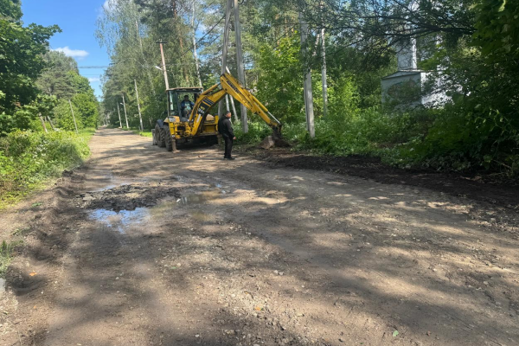

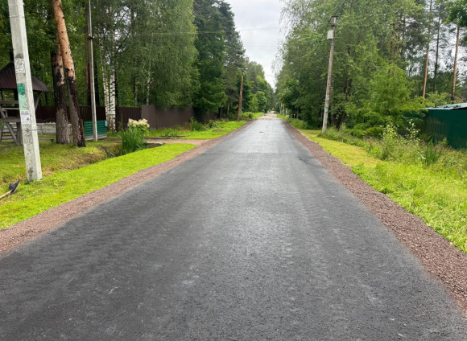

ИНИЦИАТИВНый ПРОЕКТ,
от муниципального образования_ Вырицкое городское поселение _
в рамках реализации областного закона от 16 февраля 2024 года
№ 10-оз «О содействии участию населения в осуществлении
местного самоуправления в Ленинградской области»

Наименование инициативного проекта | Поставка щебня для ямочного ремонта внутри поселковых автодорог общего пользования в 24 сельских населенных пунктах. (д. Каушта,  д. Горки, д. Мины, д. Введенское, д. Борисово, д. Клетно, д. М. Слудицы, д. Б. Слудицы, д. Порожек, п.ст. Слудицы, д. Никольское, п. Чаща, д. Кремено, хут. Загуляево, д. Воцко, п. Новинка, д. Озерешно, д. Ольховец, д. Тарасино, д. Новинка, д. Ракитино, д. Нестерково, д. Хаймино, д. Савкино)  Поставка и установка водопропускных труб для ремонта трубопереездов в пос. Новинка, в дер. Воцко.  Поставка светодиодных светильников для ремонта уличного освещения (в 20 населенных пунктах (д. Каушта, д. Горки, д. Мины, д. Введенское, д. Борисово, д. Клетно, д. Б. Слудицы, д. Порожек, п.ст. Слудицы, д. Никольское, п. Чаща, д. Воцко, п. Новинка, д. Озерешно, д. Ольховец, д. Тарасино, д. Новинка, д. Ракитино, д. Хаймино, д. Савкино).

Увеличение интенсивности движения на дорогах местного значения, в связи с этим существует потребность в регулярном ямочном ремонте и замене, установке водопропускных труб. Для безопасного передвижения жителей требуется замена светильников уличного освещения.
Цель проекта – создание комфортных условий жизнедеятельности в сельских населенных пунктах.
Задачи проекта – обеспечение сохранности автомобильных дорог общего пользования местного значения, улучшение благоустройства территории в сельских населенных пунктах.
Учитывая интересы граждан Вырицкого городского поселения, а также в целях обеспечения повышения комфортности условий проживания граждан поставка щебня для населенных пунктов обеспечивает безопасность дорожного движения и развитие деревни.

Муниципальные контракты: «Поставка щебня для ремонта дорожного покрытия сельских населенных пунктов», «Поставка светильников светодиодных для ремонта уличного освещения в 20 населенных пунктах», «Поставка труб для ремонта трубопереездов в п. Новинка и д. Воцко». Общая сумма проекта 1 629 052,64 руб, Областной бюджет 1 547 600,00, Местный бюджет 81 452,64 руб.
Инициативный проект реализован при активном трудовом участии граждан-жителей сельских населенных пунктах.

Поставка щебня для ямочного ремонта внутри поселковых автодорог общего пользования в 24 сельских населенных пунктах. (д. Каушта,
д. Горки, д. Мины, д. Введенское, д. Борисово, д. Клетно, д. М. Слудицы, д. Б. Слудицы, д. Порожек, п.ст. Слудицы, д. Никольское, п. Чаща, д. Кремено, хут. Загуляево, д. Воцко, п. Новинка, д. Озерешно, д. Ольховец, д. Тарасино, д. Новинка, д. Ракитино, д. Нестерково, д. Хаймино, д. Савкино)
Дер. Никольское

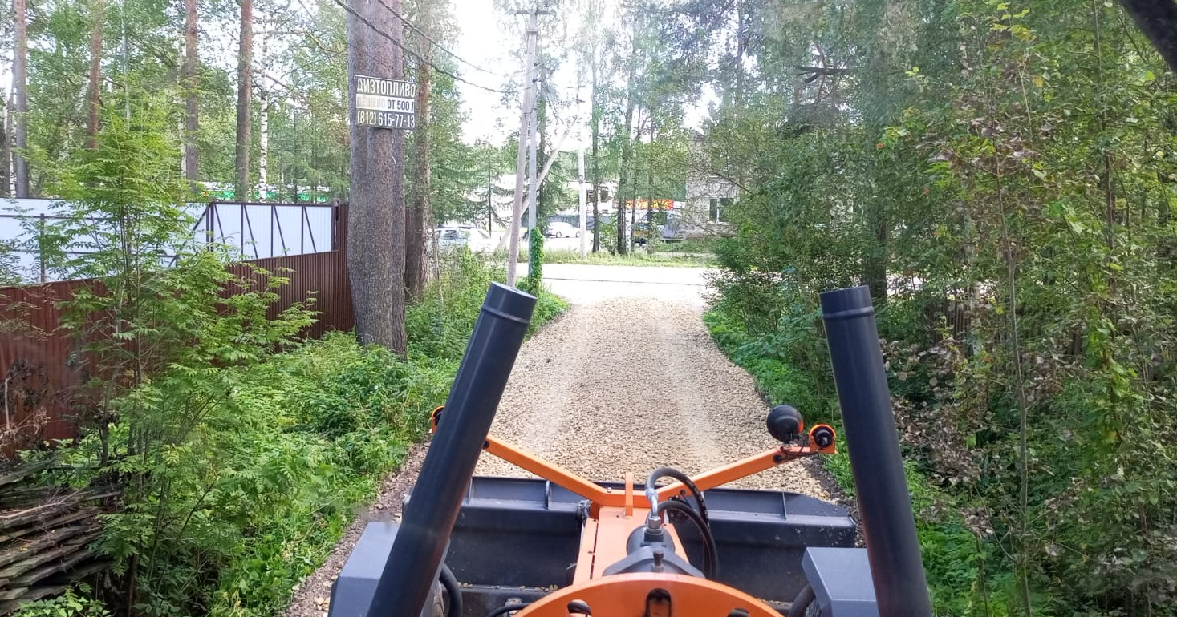

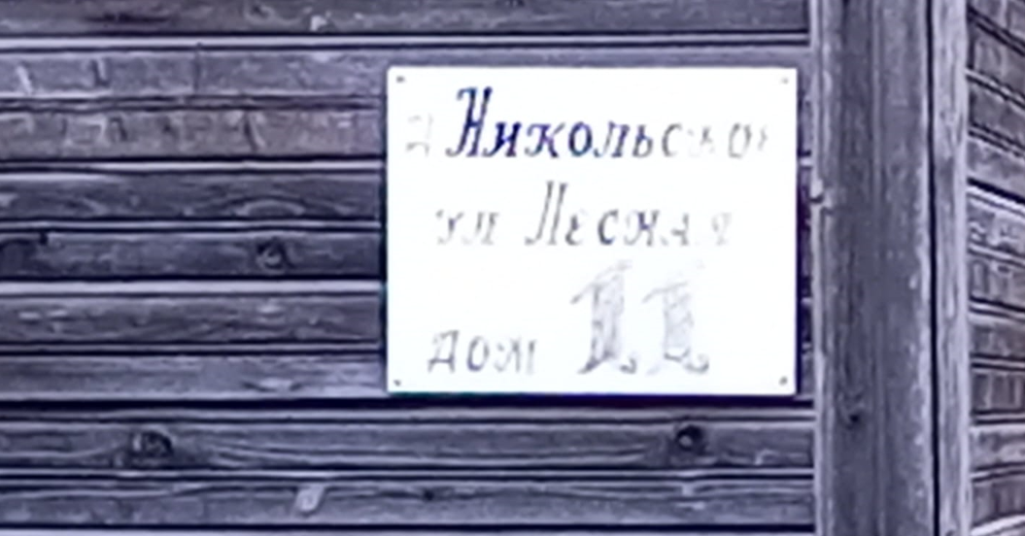

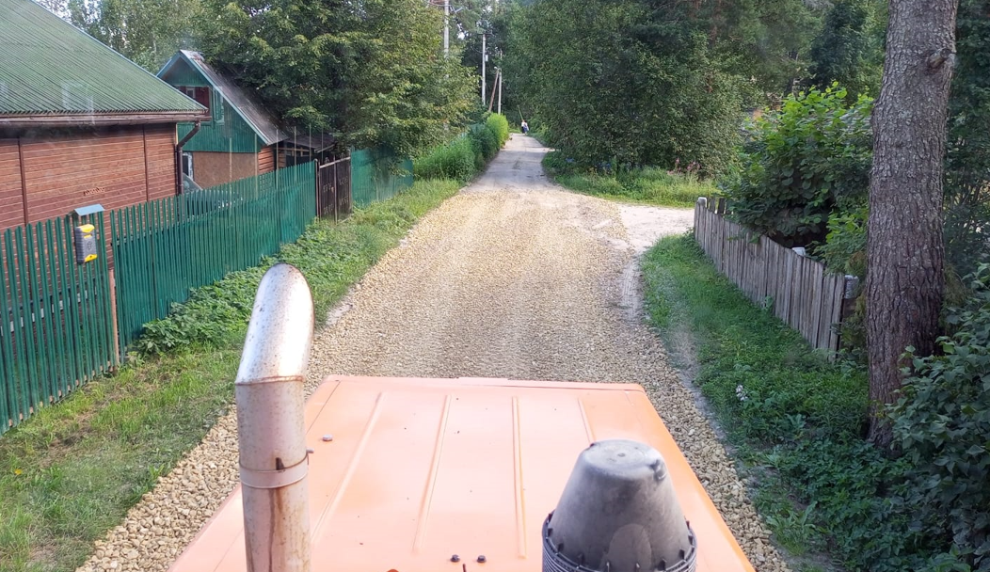

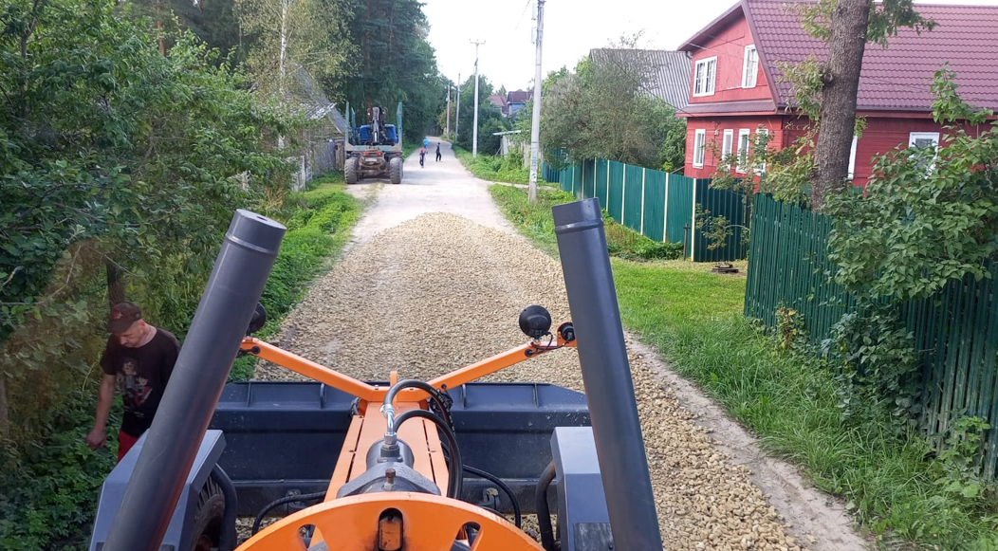

Дер. Клетно

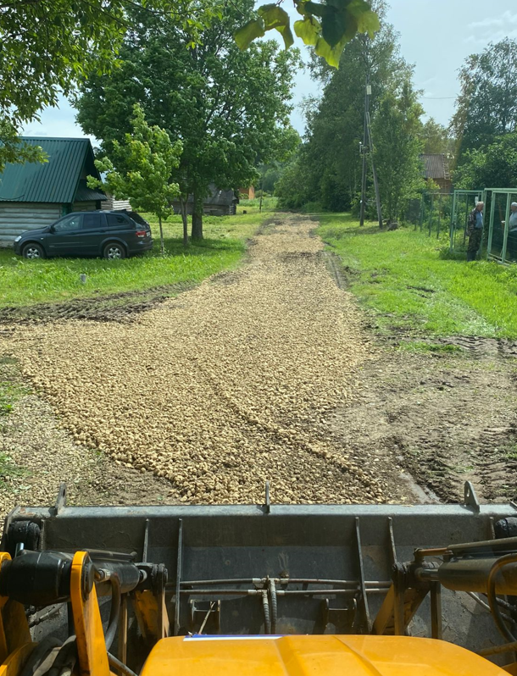

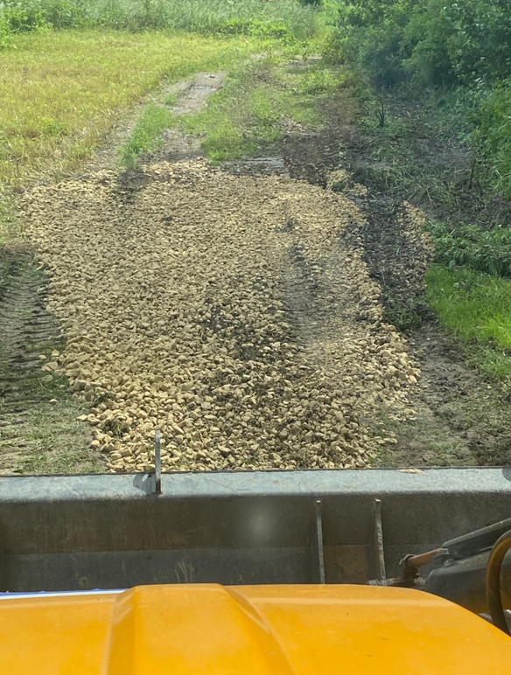

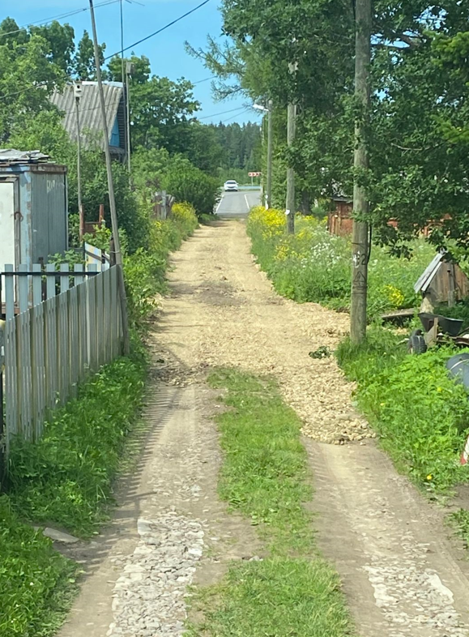

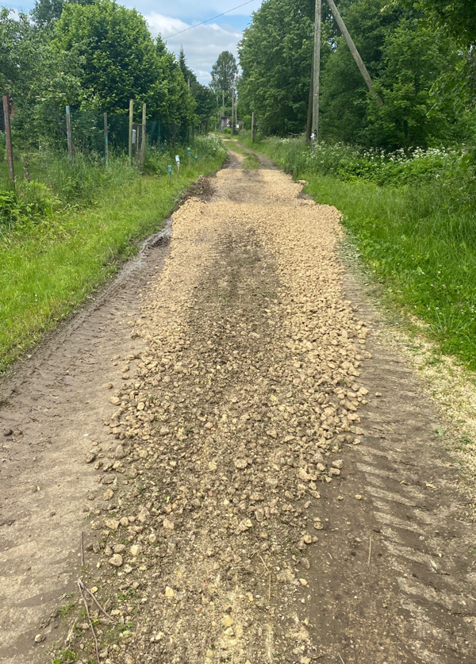

Хутор Загуляево

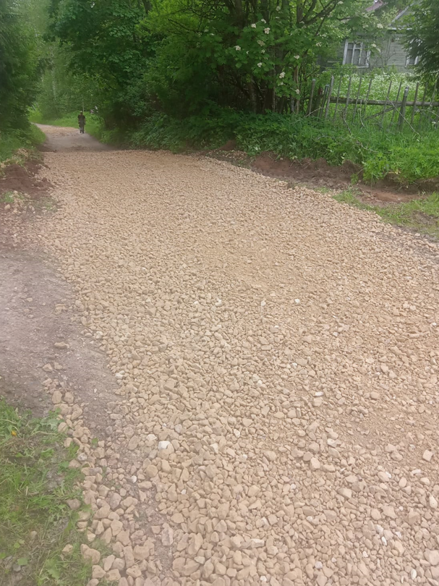

Кремено

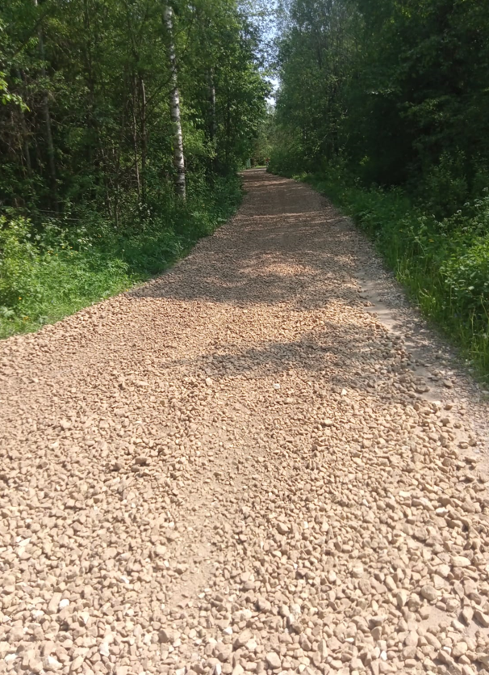

Пос. Новинка ул. Кривая

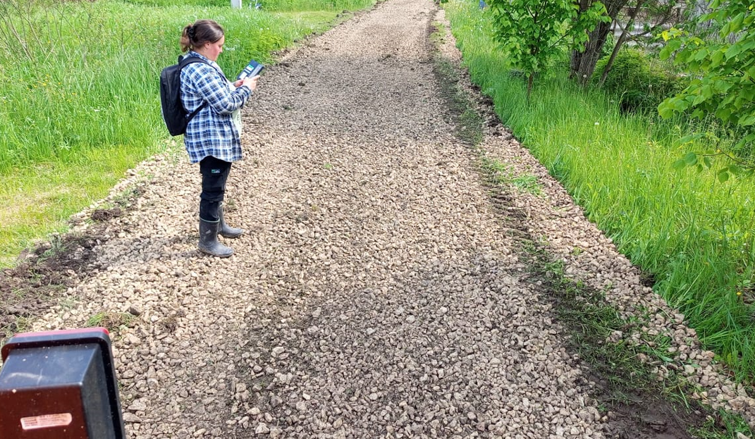

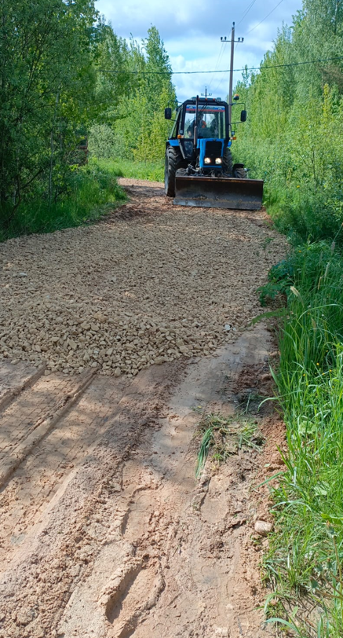

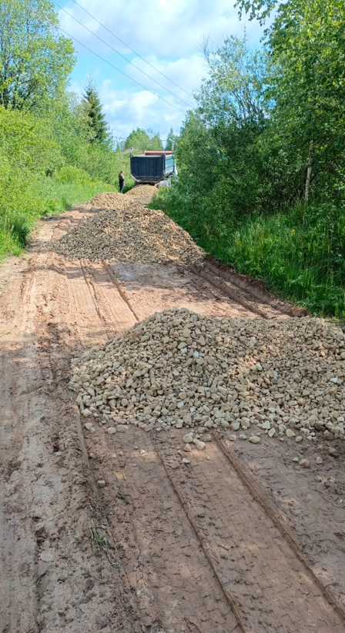

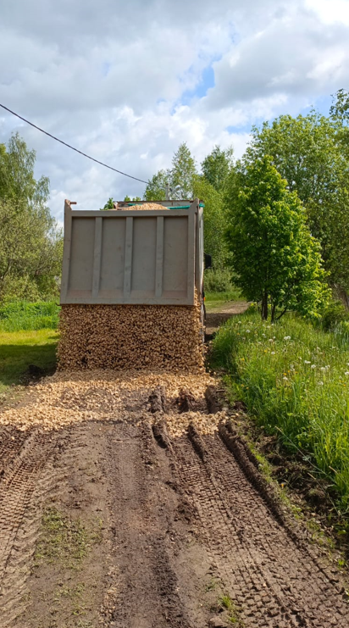

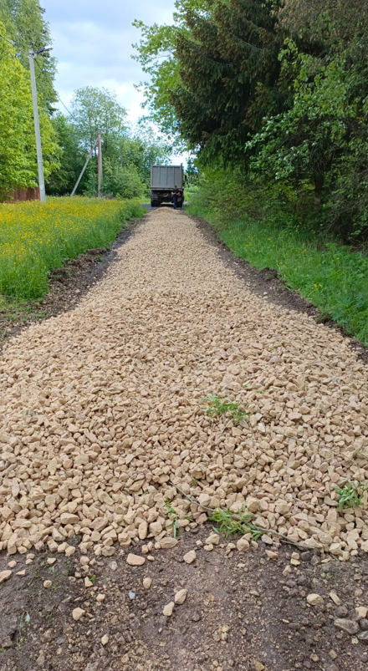

Ул. Лесная пос. Новинка
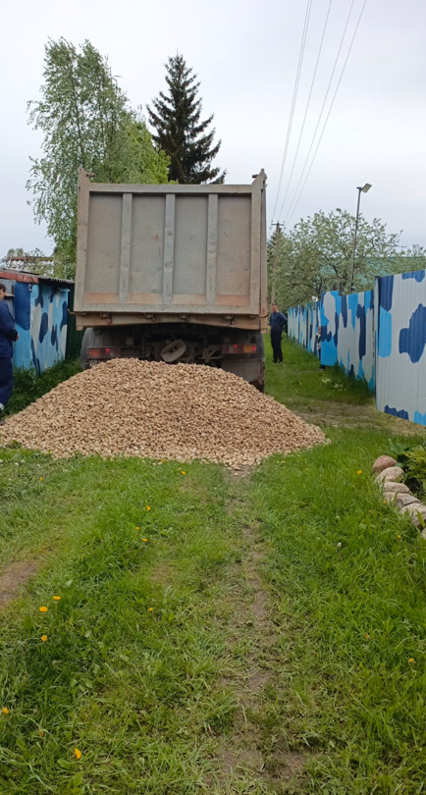

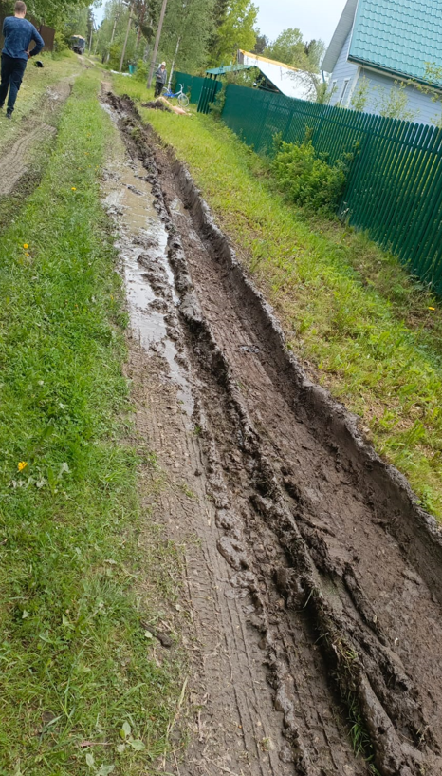

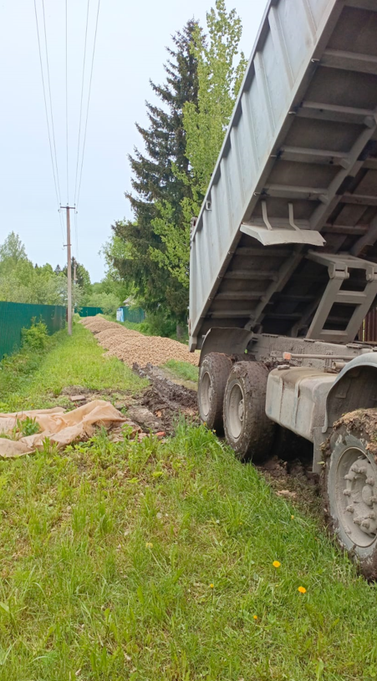

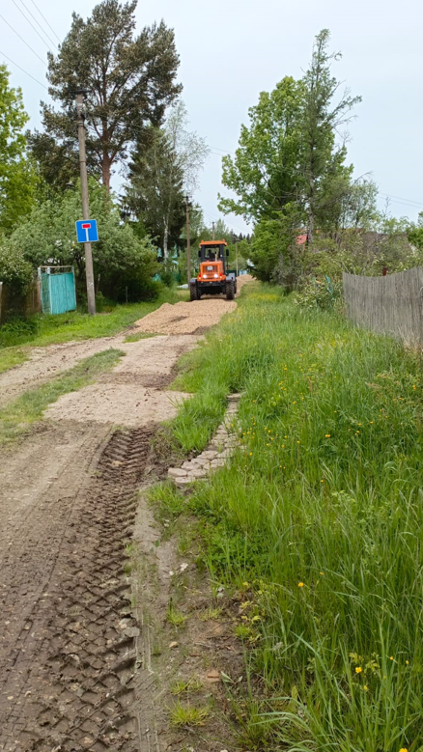

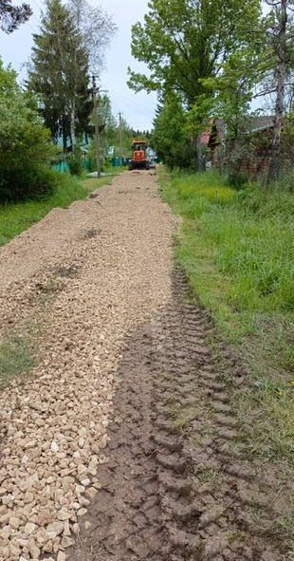

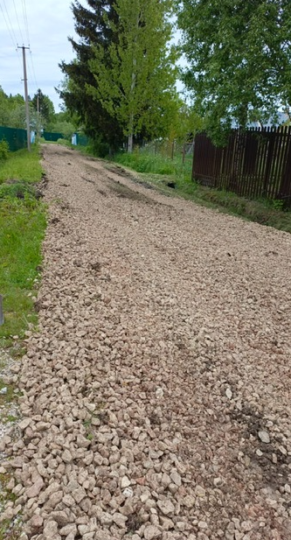
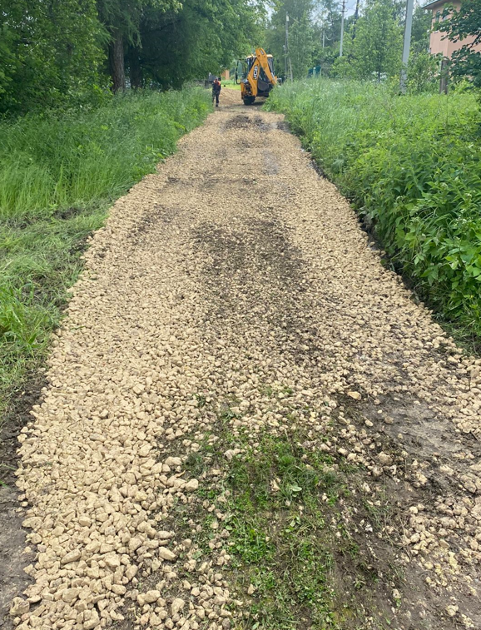

Пст. Слудицы

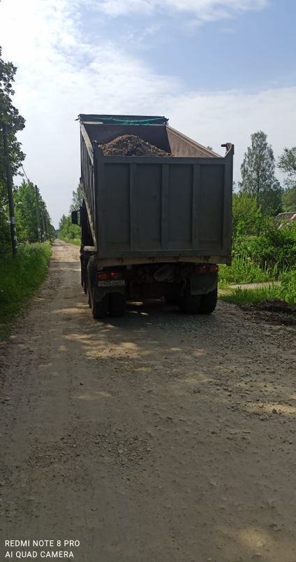

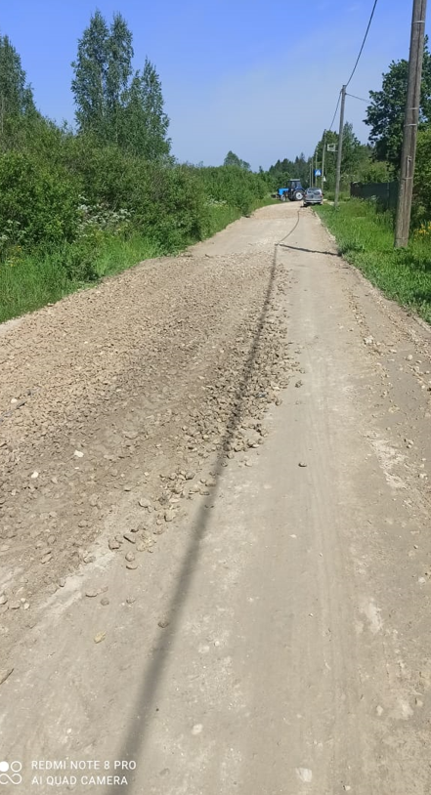
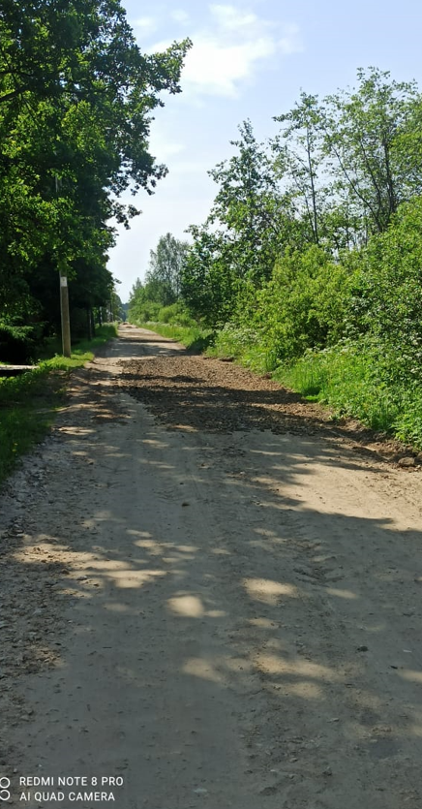

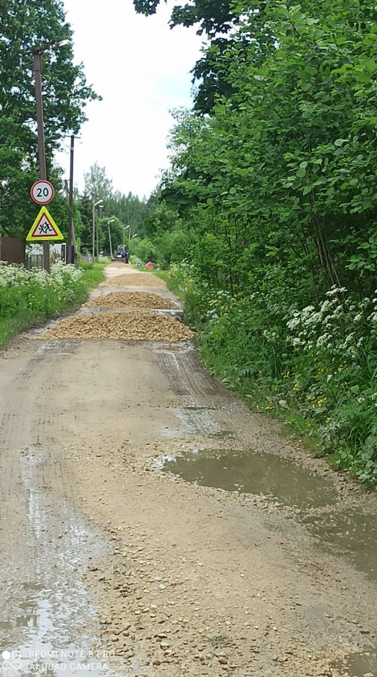

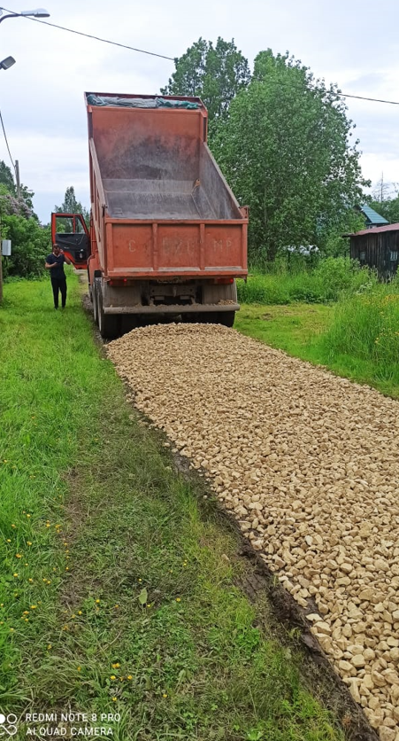

Дер. Новинка

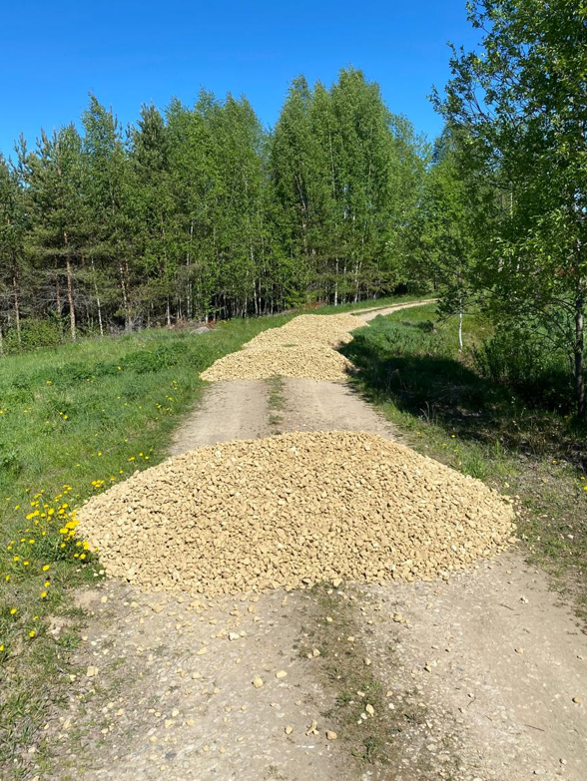

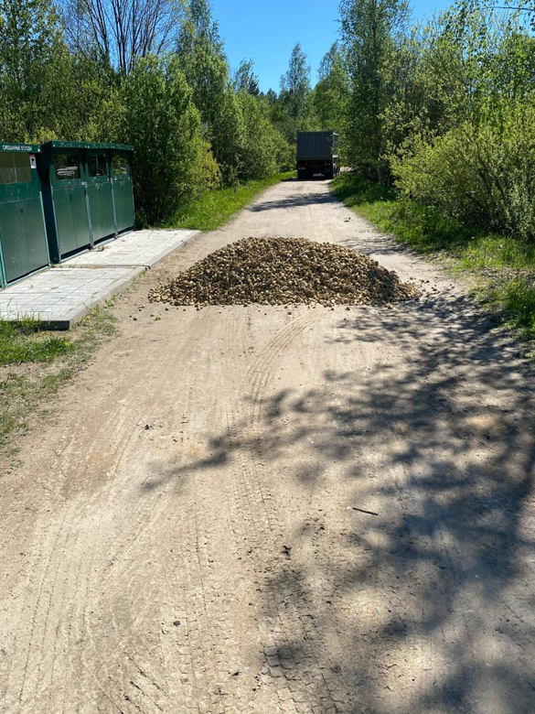

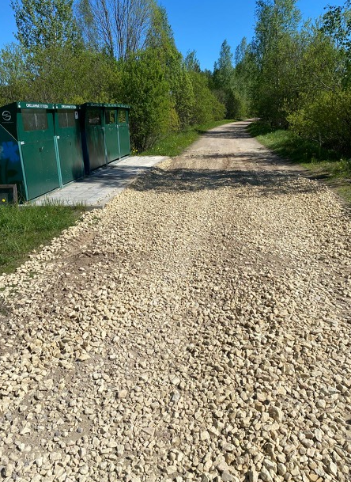

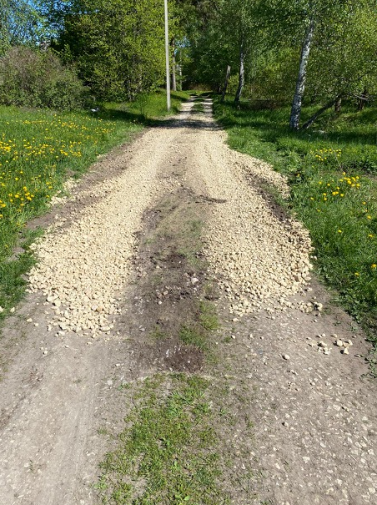

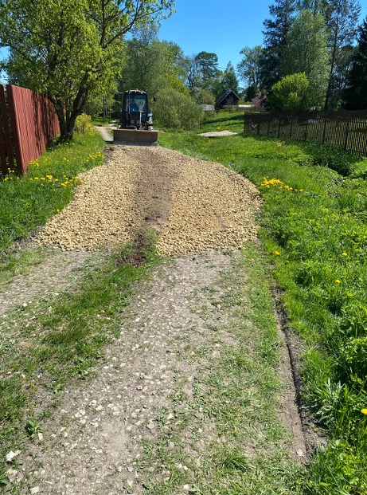

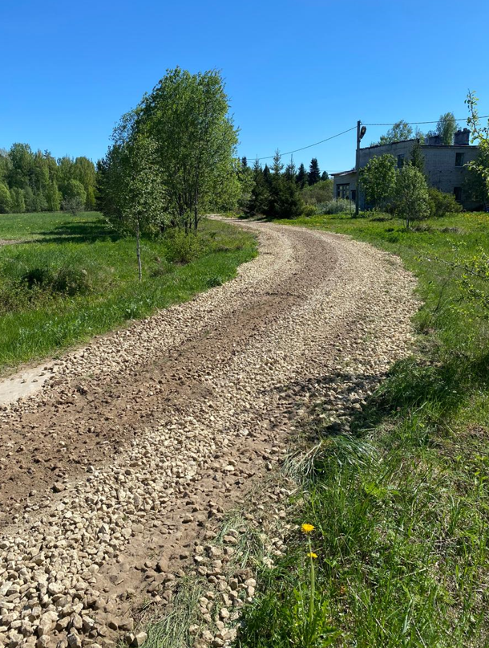

Дер. Озерешно

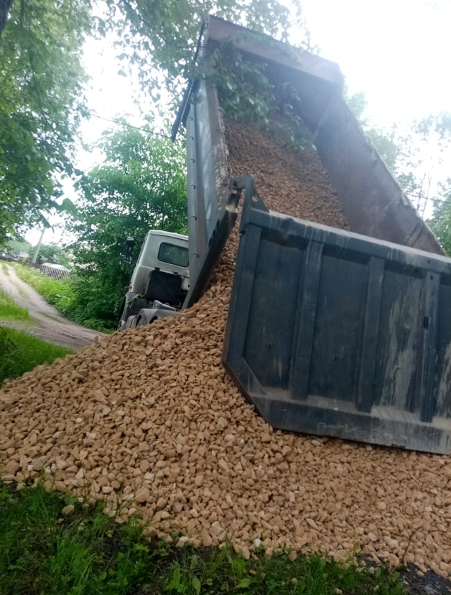

Дер. Хаймино
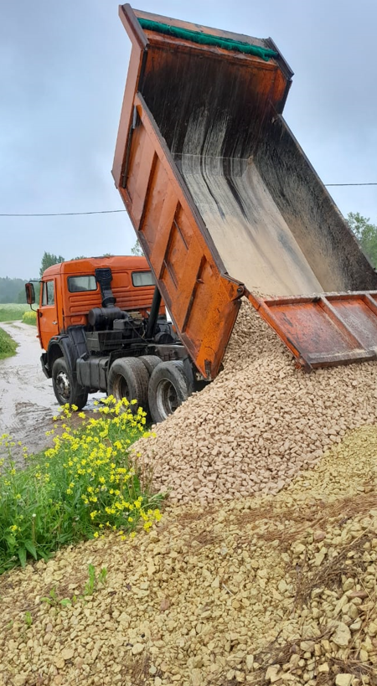

Дер. Ракитино

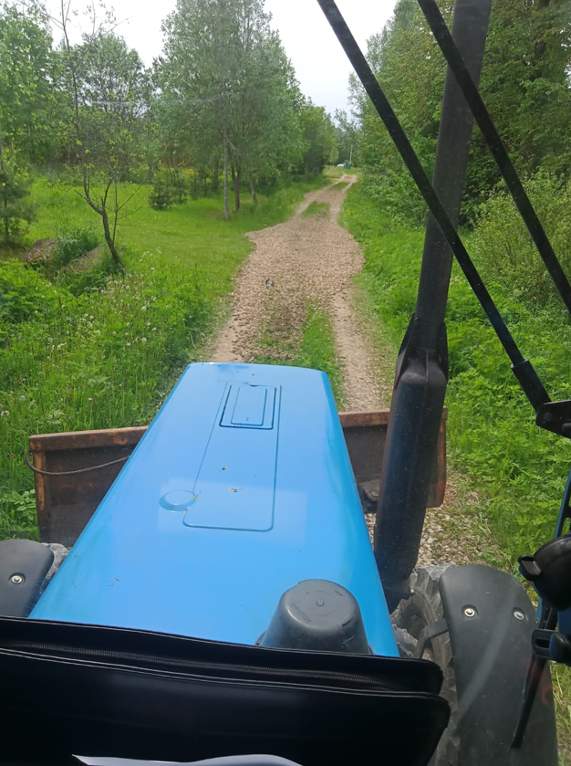

Дер. Тарасино

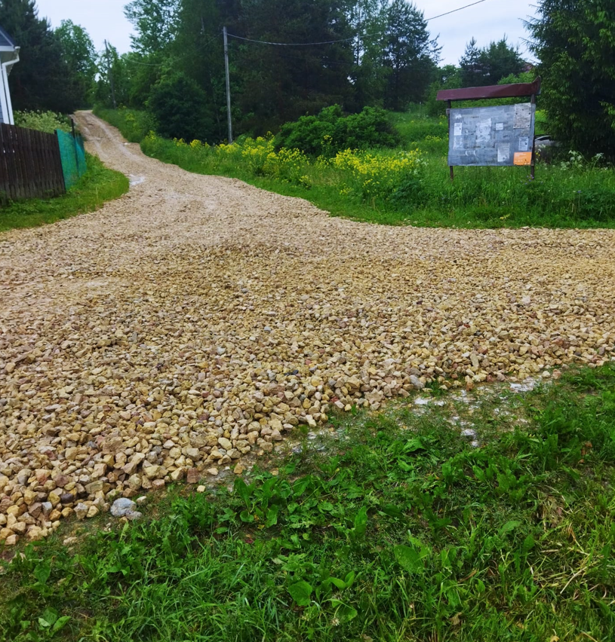
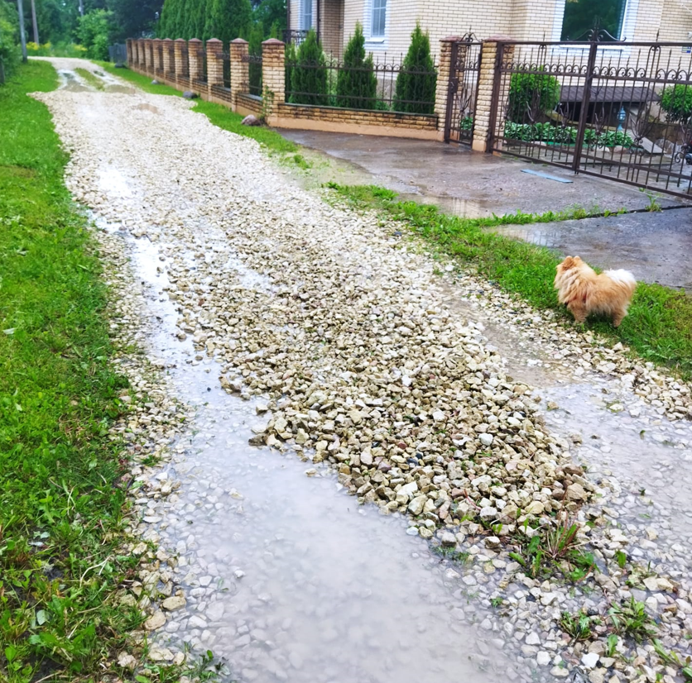

Дер. Горки

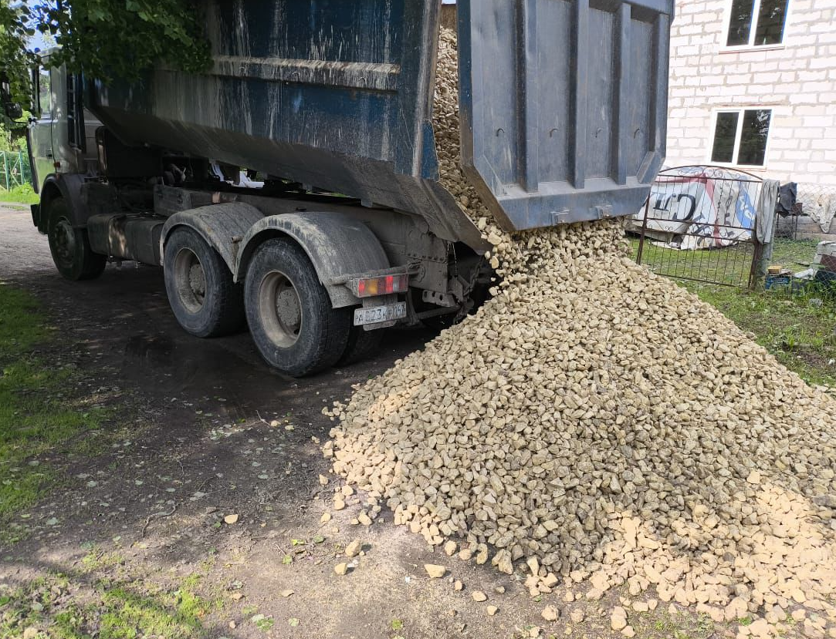

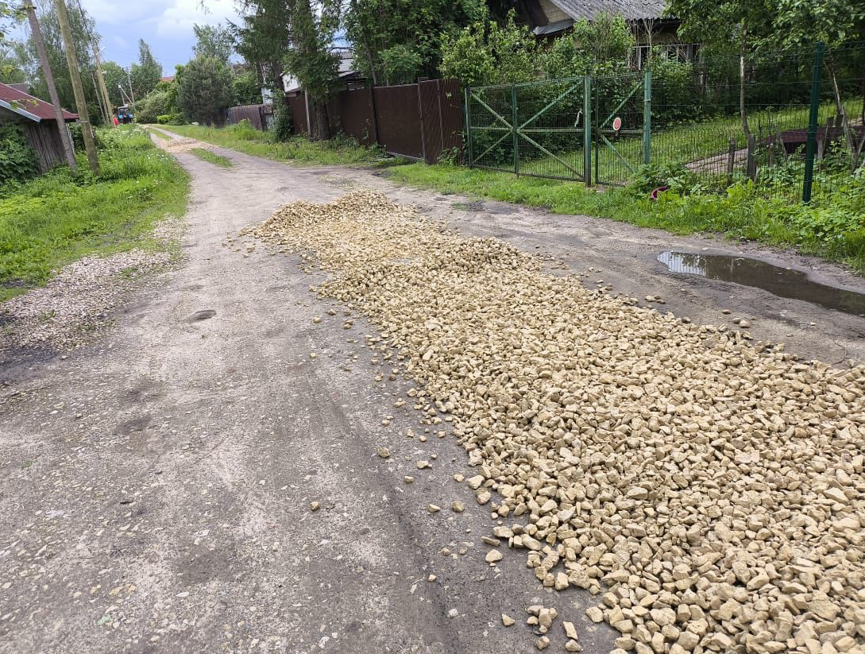

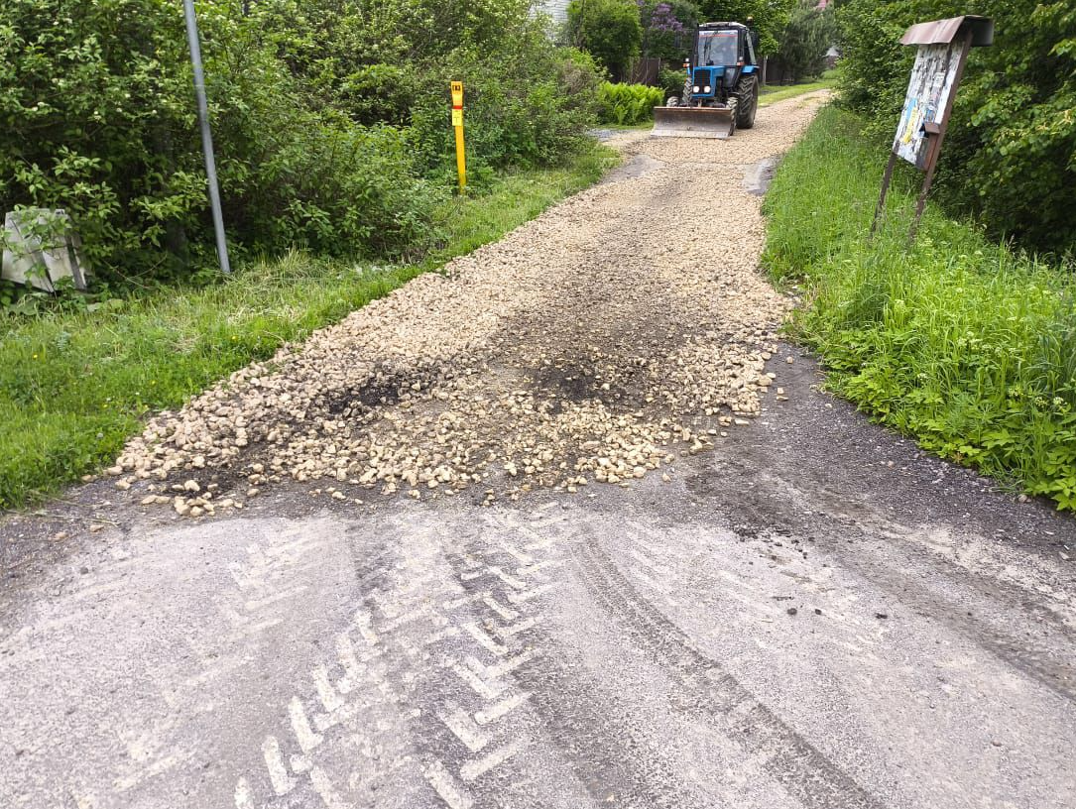

Поставка светильников светодиодных для ремонта уличного освещения в 20 населенных пунктах
Пос. Новинка
Ул. Новая 10, Ул. Ракитенская 4, Ул. Ракитенская 26, Ул. Новая 25, Ул. Железнодорожная 22
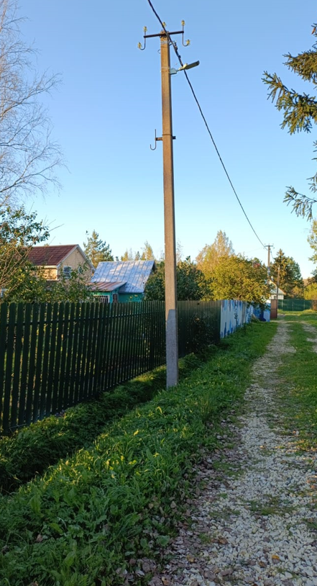

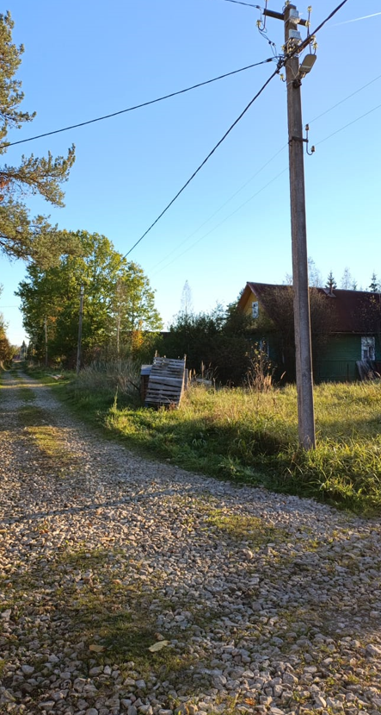

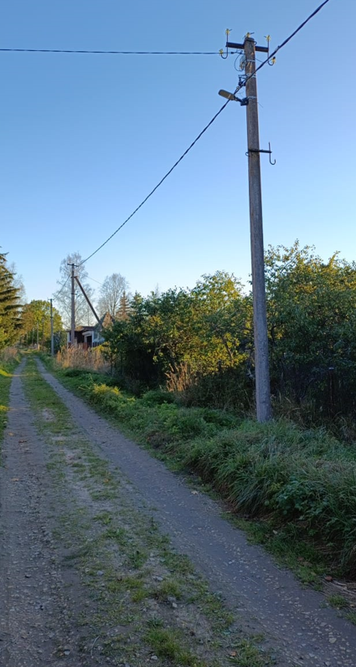

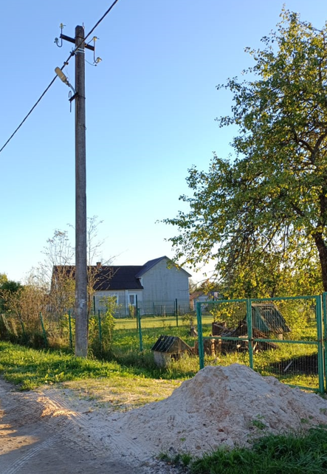

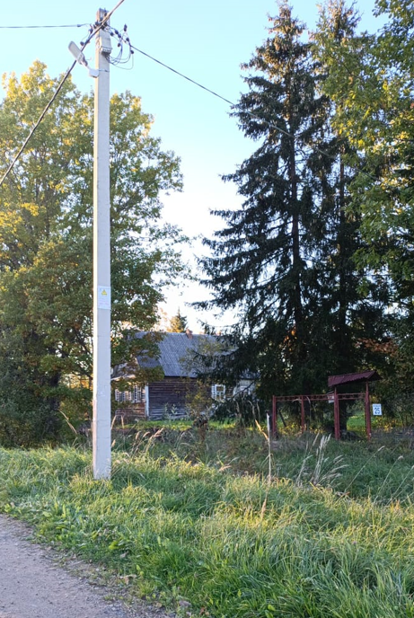

Поставка труб для ремонта трубопереездов в п. Новинка и д. Воцко

Пос. Новинка

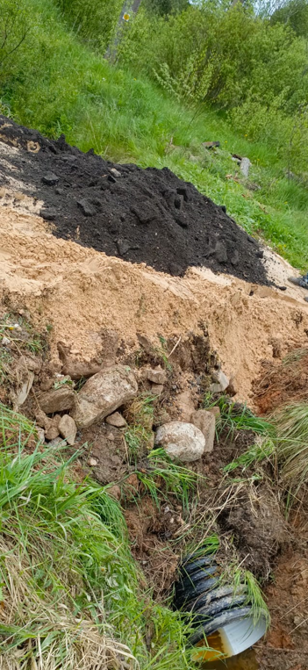

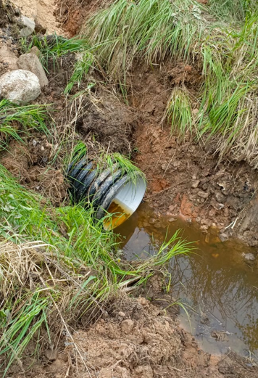

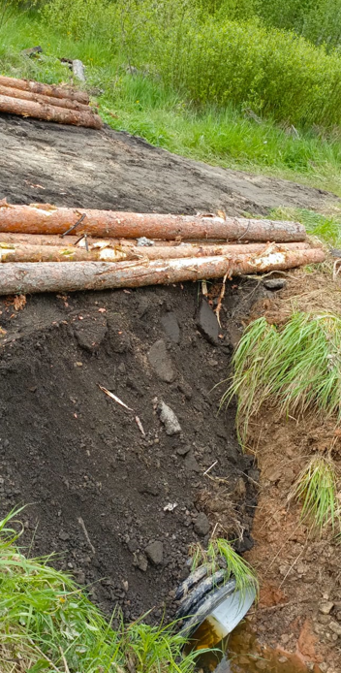

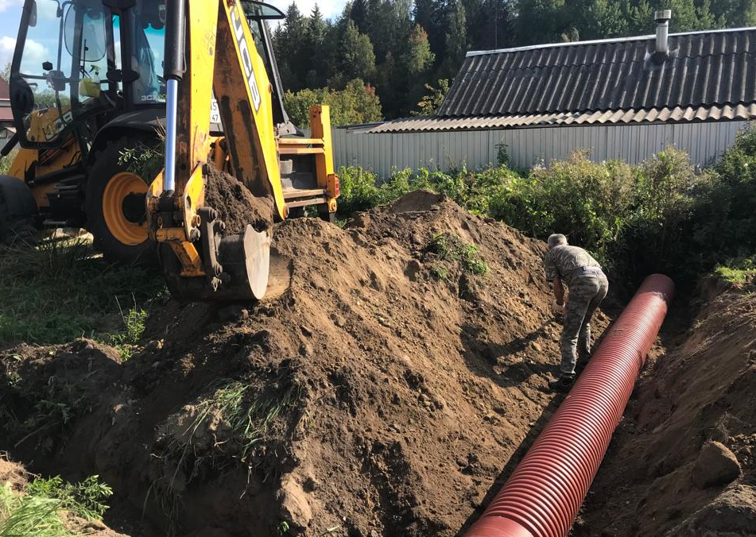

Дер. Воцко

